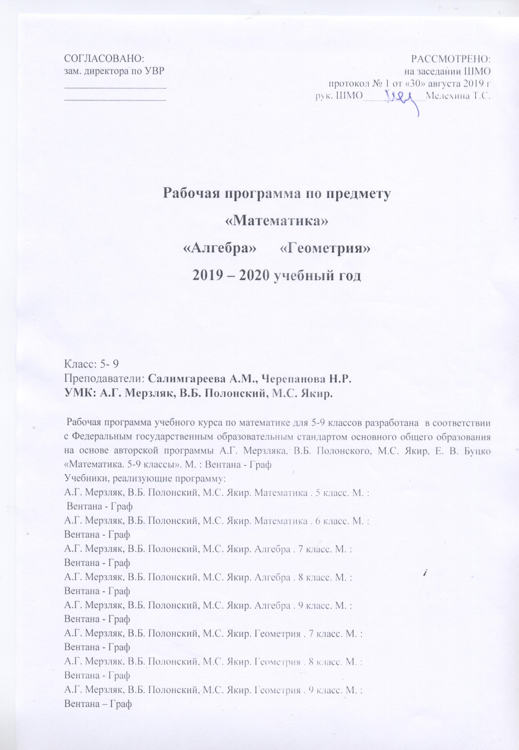

Пояснительная записка
Целями и задачами изучения математики в основной школе являются:
• развитие логического и критического мышления, культуры речи, способности к умственному эксперименту;
• формирование у учащихся интеллектуальной честности и объективности, способности к преодолению мыслительных стереотипов, вытекающих из обыденного опыта;
• воспитание качеств личности, обеспечивающих социальную мобильность, способность принимать самостоятельные решения;
• формирование качеств мышления, необходимых для адаптации в современном информационном обществе;
• развитие интереса к математическому творчеству и математических способностей;
• формирование представлений о математике как части общечеловеческой культуры, о значимости математики в развитии цивилизации и современного общества;
• развитие представлений о математике как форме описания и методе познания действительности, создание условий для приобретения первоначального опыта математического моделирования;
• формирование общих способов интеллектуальной деятельности, характерных для математики и являющихся основой познавательной культуры, значимой для различных сфер человеческой деятельности;
• овладение математическими знаниями и умениями, необходимыми для продолжения обучения в старшей школе или иных общеобразовательных учреждениях, изучения смежных дисциплин, применения в повседневной жизни;
• создание фундамента для математического развития, формирования механизмов мышления, характерных для математической деятельности.
На изучение математики в 5-9 классах отводится следующее количество часов:
5 класс - 5 часов в неделю (5 часов × 34 недели = 170 часов в год)
6 класс - 5 часов в неделю (5 часов × 34 недели = 170 часов в год)
7 класс: алгебра - 3 часа в неделю (3 часа х 34 недели = 102 часа в год);
геометрия – 2 часа в неделю (2 часа х 34 недели = 68 часов в год)
8 класс: алгебра - 3 часа в неделю (3 часа х 34 недели = 102 часа в год);
геометрия – 2 часа в неделю (2 часа х 34 недели = 68 часов в год)
9 класс: алгебра - 3 часа в неделю (3 часа х 33 недели = 99 часов в год);
геометрия – 2 часа в неделю (2 часа х 33 недели = 66 часов в год)
Итого: 845 часов.

Содержание курса математики 5-9 классов.
Арифметика
Натуральные числа
Ряд натуральных чисел. Десятичная запись натуральных чисел. Округление натуральных чисел.
Координатный луч.
Сравнение натуральных чисел. Сложение и вычитание натуральных чисел. Свойства сложения.
Умножение и деление натуральных чисел. Свойства умножения. Деление с остатком. Степень числа с натуральным показателем.
Делители и кратные натурального числа. Наибольший общий делитель. Наименьшее общее кратное. Признаки делимости на 2, на 3, на 5, на 9, на 10.
Простые и составные числа. Разложение чисел на простые множители.
Решение текстовых задач арифметическими способами.
Дроби
Обыкновенные дроби. Основное свойство дроби. Нахождение дроби от числа. Нахождение числа по значению его дроби. Правильные и неправильные дроби. Смешанные числа.
Сравнение обыкновенных дробей и смешанных чисел. Арифметические действия с обыкновенными дробями и смешанными числами.
Десятичные дроби. Сравнение и округление десятичных дробей. Арифметические действия с десятичными дробями. Прикидки результатов вычислений. Представление десятичной дроби в виде обыкновенной дроби и обыкновенной в виде десятичной. Бесконечные периодические десятичные дроби. Десятичное приближение обыкновенной дроби.
Отношение. Процентное отношение двух чисел. Деление числа в данном отношении. Масштаб.
Пропорция. Основное свойство пропорции. Прямая и обратная пропорциональные зависимости.
Проценты. Нахождение процентов от числа. Нахождение числа по его процентам.
Решение текстовых задач арифметическими способами.
Рациональные числа
Положительные, отрицательные числа и число 0.
Противоположные числа. Модуль числа.
Целые числа. Рациональные числа. Сравнение рациональных чисел. Арифметические действия с рациональными числами. Свойства сложения и умножения рациональных чисел.
Координатная прямая. Координатная плоскость.
Величины. Зависимости между величинами
Единицы длины, площади, объема, массы, времени, скорости.
Примеры зависимостей между величинами. Представление зависимостей в виде формул. Вычисления по формулам.
Числовые и буквенные выражения. Уравнения
Числовые выражения. Значение числового выражения. Порядок действий в числовых выражениях. Буквенные выражения. Раскрытие скобок. Подобные слагаемые, приведение подобных слагаемых. Формулы.
Уравнения. Корень уравнения. Основные свойства уравнений. Решение текстовых задач с помощью уравнений.
Элементы статистики, вероятности. Комбинаторные задачи
Представление данных в виде таблиц, круговых и столбчатых диаграмм, графиков.
Среднее арифметическое. Среднее значение величины.
Случайное событие. Достоверное и невозможное события. Вероятность случайного события. Решение комбинаторных задач.
Геометрические фигуры. Измерения геометрических величин
Отрезок. Построение отрезка. Длина отрезка, ломаной. Измерение длины отрезка, построение отрезка заданной длины. Периметр многоугольника. Плоскость. Прямая. Луч.
Угол. Виды углов. Градусная мера угла. Измерение и построение углов с помощью транспортира.
Прямоугольник. Квадрат. Треугольник. Виды треугольников. Окружность и круг. Длина окружности. Число π.
Равенство фигур. Понятие и свойства площади. Площадь прямоугольника и квадрата. Площадь круга. Ось симметрии фигуры.
Наглядные представления о пространственных фигурах: прямоугольный параллелепипед, куб, пирамида, цилиндр, конус, шар, сфера. Примеры разверток многогранников, цилиндра, конуса. Понятие и свойства объема. Объем прямоугольного параллелепипеда и куба.
Взаимное расположение двух прямых. Перпендикулярные прямые. Параллельные прямые.
Осевая и центральная симметрии.
Математика в историческом развитии
Римская система счисления. Позиционные системы счисления. Обозначение цифр в Древней Руси. Старинные меры длины. Введение метра как единицы длины. Метрическая система мер в России, в Европе. История формирования математических символов. Дроби в Вавилоне, Египте, Риме, на Руси. Открытие десятичных дробей. Мир простых чисел. Золотое сечение. Число нуль. Появление отрицательных чисел.
Алгебра
Алгебраические выражения
Буквенные выражения (выражения с переменными). Числовое значение буквенного выражения. Допустимые значения переменных, входящих в алгебраические выражения. Подстановка выражений вместо переменных. Равенство буквенных выражений. Тождество, доказательство тождеств. Преобразование выражений.
Свойства степеней с целым показателем. Многочлены. Сложение, вычитание, умножение многочленов. Формулы сокращенного умножения: квадрат суммы квадрат разности, куб суммы и куб разности. Формула разности квадратов, формулы суммы кубов и разности кубов. Разложение многочлена на множители. Квадратный трехчлен. Выделение полного квадрата в квадратном трехчлене. Теорема Виета. Разложение квадратного трехчлена на линейные множители. Многочлены с одной переменной. Степень многочлена. Корень многочлена.
Алгебраическая дробь. Сокращение дробей. Действия с алгебраическими дробями.
Рациональные выражения и их преобразования. Свойства квадратных корней и их применение в вычитаниях.
Уравнения и неравенства
Уравнение с одной переменной. Корень уравнения. Линейное уравнение. Квадратное уравнение, формула корней квадратного уравнения. Решение рациональных уравнений. Примеры решения уравнений высших степеней: методы замены переменной, разложение на множители.
Уравнение с двумя переменными; решение системы. Система двух линейных уравнений с двумя переменными; решение подстановкой и алгебраическим сложением. Уравнение с несколькими переменными. Примеры решения нелинейных систем. Примеры решения уравнений в целых числах.
Неравенство с одной переменной. Решение неравенства. Линейные неравенства с одной переменной и их системы. Квадратные неравенства. Примеры решения дробно-рациональных неравенств.
Числовые неравенства и их свойства. Доказательство числовых и алгебраических неравенств.
Переход от словесной формулировки соотношений между величинами к алгебраической. Решение текстовых задач алгебраическим способом.
Числовые последовательности
Понятие последовательности. Арифметическая и геометрическая прогрессии. Формулы общего члена арифметической и геометрической прогрессий, суммы первых нескольких членов арифметической и геометрической прогрессий.
Сложные проценты.
Числовые функции
Понятие функции. Область определения функции. Способы задания функции. График функции, возрастание и убывание функции, наибольшее и наименьшее значения функции, нули функции, промежутки знакопостоянства. Чтение графиков функций.
Функции, описывающие прямую и обратную пропорциональную зависимости, их графики. Линейная функция, ее график, геометрический смысл коэффициентов. Гипербола. Квадратичная функция, ее график, парабола. Координаты вершины параболы, ось симметрии. Степенные функции с натуральным показателем, их графики. Графики функций: корень квадратный, корень кубический, модуль. Использование графиков функций для решения уравнений и систем.
Примеры графических зависимостей, отражающих реальные процессы: колебание, показательный рост; числовые функции, описывающие эти процессы.
Параллельный перенос графика вдоль осей координат и симметрия относительно осей.
Координаты
Изображение чисел точками координатной прямой. Геометрический смысл модуля числа. Числовые промежутки: интервал, отрезок, луч. Формула расстояния между точками координатной прямой.
Декартовы координаты на плоскости; координаты точки. Координаты середины отрезка. Формула расстояния между двумя точками плоскости. Уравнение прямой, угловой коэффициент прямой, условие параллельности прямых. Уравнение окружности с центром в начале координат и в любой заданной точке.
Графическая интерпретация уравнений с двумя переменными и их систем, неравенств с двумя переменными и их систем.
Геометрия
Простейшие геометрические фигуры
Точка, прямая. Отрезок, луч. Угол. Виды углов. Смежные и вертикальные углы. Биссектриса угла.
Пересекающиеся и параллельные прямые. Перпендикулярные прямые. Признаки параллельности прямых. Свойства параллельных прямых. Перпендикуляр и наклонная к прямой.
Многоугольники
Треугольники. Виды треугольников. Медиана, биссектриса, высота, средняя линия треугольника. Признаки равенства треугольников. Свойства и признаки равнобедренного треугольника. Серединный перпендикуляр отрезка. Сумма углов треугольника. Внешние углы треугольника. Неравенство треугольника. Соотношения между сторонами и углами треугольника. Теорема Пифагора.
Подобные треугольники. Признаки подобия треугольников. Точки пересечения медиан, биссектрис, высот треугольника, серединных перпендикуляров сторон треугольника. Свойство биссектрисы треугольника. Теорема Фалеса. Метрические соотношения в прямоугольном треугольнике. Синус, косинус, тангенс, котангенс острого угла прямоугольного треугольника и углов от 0 до 180. Формулы, связывающие синус, косинус, тангенс, котангенс одного и того же угла. Решение треугольников. Теорема синусов и теорема косинусов.
Четырёхугольники. Параллелограмм. Свойства и признаки параллелограмма. Прямоугольник, ромб, квадрат, их свойства и признаки. Трапеция. Средняя линия трапеции и её свойства.
Многоугольники. Выпуклые многоугольники. Сумма углов выпуклого многоугольника. Правильные многоугольники.
Окружность и круг. Геометрические построения
Окружность и круг. Элементы окружности и круга. Центральные и вписанные углы. Касательная к окружности и её свойства. Взаимное расположение прямой и окружности. Описанная и вписанная окружности треугольника. Вписанные и описанные четырёхугольники, их свойства и признаки. Вписанные и описанные многоугольники.
Геометрическое место точек (ГМТ). Серединный перпендикуляр отрезка и биссектриса угла как ГМТ.
Геометрические построения циркулем и линейкой. Основные задачи на построение: построение угла, равного данному, построение серединного перпендикуляра данного отрезка, построение прямой, проходящей через данную точку и перпендикулярной данной прямой, построение биссектрисы данного угла. Построение треугольника по заданным элементам. Метод ГМТ в задачах на построение.
Измерение геометрических величин
Длина отрезка. Расстояние между двумя точками. Расстояние от точки до прямой. Расстояние между параллельными прямыми.
Периметр многоугольника.
Длина окружности. Длина дуги окружности.
Градусная мера угла. Величина вписанного угла.
Понятия площади многоугольника. Равновеликие фигуры. Нахождение площади квадрата, прямоугольника, параллелограмма, треугольника, трапеции.
Понятие площади круга. Площадь сектора. Отношение площадей подобных фигур.
Декартовые координаты на плоскости
Формула расстояния между двумя точками. Координаты середины отрезка. Уравнение фигуры. Уравнения окружности и прямой. Угловой коэффициент прямой.
Векторы
Понятие вектора. Модуль (длина) вектора. Равные векторы. Коллинеарные векторы. Координаты вектора. Сложение и вычитание векторов. Умножение вектора на число. Скалярное произведение векторов. Косинус угла между двумя векторами.
Геометрические преобразования
Понятие о преобразовании фигуры. Движение фигуры. Виды движения фигуры: параллельный перенос, осевая симметрия, центральная симметрия, поворот. Равные фигуры. Гомотетия. Подобие фигур.
Элементы логики
Определение. Аксиомы и теоремы. Доказательство. Доказательство от противного. Теорема обратная данной. Необходимое и достаточное условия. Употребление логических связок если..., то ..., тогда и только тогда.
Геометрия в историческом развитии
Из истории геометрии, «Начала» Евклида. История пятого постулата Евклида. Тригонометрия — наука об измерении треугольников. Построение правильных многоугольников. Как зародилась идея координат.
Н.И. Лобачевский. Л. Эйлер. Фалес. Пифагор.
Тематическое планирование
5 класс (математика)
№ | Тема | Количество часов
1 | Натуральные числа. | 20
2 | Сложение и вычитание натуральных чисел. | 33
3 | Умножение и деление натуральных чисел. | 37
4 | Обыкновенные дроби. | 18
5 | Десятичные дроби. | 48
6 | Повторение и систематизация учебного материала. | 14
 | Итого: | 170

6 класс (математика)
№ | Тема | Количество часов
1 | Делимость натуральных чисел. | 17
2 | Обыкновенные дроби. | 38
3 | Отношения и пропорции. | 28
4 | Рациональные числа и действия над ними. | 72
5 | Повторение и систематизация учебного материала. | 15
 | Итого: | 170
7 класс (алгебра)
№ | Тема | Количество часов
1 | Линейное уравнение с одной переменной. | 15
2 | Целые выражения. | 52
3 | Функции. | 12
4 | Системы линейных уравнений с двумя переменными. | 17
5 | Повторение и систематизация учебного материала. | 6
 | Итого: | 102

8 класс (алгебра)
№ | Тема | Количество часов
1 | Рациональные выражения. | 44
2 | Квадратные корни. Действительные числа. | 25
3 | Квадратные уравнения. | 25
4 | Повторение и систематизация учебного материала. | 8
 | Итого: | 102

9 класс (алгебра)
№ | Тема | Количество часов
1 | Неравенства. | 20
2 | Квадратичная функция. | 38
3 | Элементы примерной математики. | 18
4 | Числовые последовательности. | 16
5 | Повторение и систематизация учебного материала. | 7
 | Итого: | 99

7 класс (геометрия)
№ | Тема | Количество часов
1 | Простейшие геометрические фигуры и их свойства. | 15
2 | Треугольники. | 18
3 | Параллельные прямые. Сумма углов треугольника. | 15
4 | Окружность и круг. Геометрические построения. | 15
5 | Повторение и систематизация учебного материала. | 5
 | Итого: | 68

8 класс (геометрия)
№ | Тема | Количество часов
1 | Четырехугольники. | 22
2 | Подобие треугольников. | 16
3 | Решение прямоугольных треугольников. | 14
4 | Многоугольники. Площадь многоугольника. | 10
5 | Повторение и систематизация учебного материала. | 6
 | Итого: | 68

9 класс (геометрия)
№ | Тема | Количество часов
1 | Решение треугольников. | 16
2 | Правильные многоугольники. | 8
3 | Декартовы координаты на плоскости. | 11
4 | Векторы. | 12
5 | Геометрические преобразования. | 11
6 | Повторение и систематизация учебного материала. | 8
 | Итого: | 66

